数据结构与算法

非数值数据之间的关系

数据结构：逻辑结构与存储结构

逻辑结构：

集合结构、线性结构、树形结构、图或者网络结构

乱、一对一、一对多、多对多

存储结构：如何将数据存储到计算机中

顺序存储、链式存储

算法：解决问题的具体步骤，在计算机中表现为指令的有限序列，每条指令表示一个或者多个操作。

（解决问题的有限的可行的确定的具体的步骤。）

算法效率：时间效率和空间效率

算法效率影响因素：算法策略、代码质量、问题输入规模、机器执行指令效率

算法复杂度侧重研究算法随着输入规模的增大引起的阶次等级变化

时间复杂度：在进行算法分析时，语句总的执行次数数关于问题规模n的函数。

执行次数和时间

随输入规模的增大，T(n)的增大最慢的算法为最优算法。

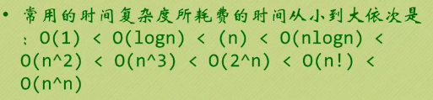

查询、插入、删除、整表创建、整表删除、

顺序存储：顺序表

链式存储：单链表

顺序表的创建：数组

单链表的创建：头插法、尾插法

数组描述的链表叫做静态链表

操作流程：查找——改变游标（指针）——改变数据